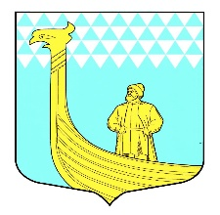

А Д М И Н И С Т Р А Ц И Я

МУНИЦИПАЛЬНОГО ОБРАЗОВАНИЯ

ВЫНДИНООСТРОВСКОЕ СЕЛЬСКОЕ ПОСЕЛЕНИЕ

ВОЛХОВСКОГО МУНИЦИПАЛЬНОГО РАЙОНА

ЛЕНИНГРАДСКОЙ ОБЛАСТИ

П О С Т А Н О В Л Е Н И Е

дер. Вындин Остров
Волховского района, Ленинградской области

от « 14 » февраля 2020 года № 20

Об утверждении типового проекта объекта накопления муниципального образования Вындиноостровское сельское поселение

Руководствуясь Федеральным законом от 06.10.2003г. №131-ФЗ «Об общих принципах организации местного самоуправления в Российской Федерации», Федеральным законом от 24.06.1998г. №1039 «Правила обустройства мест (площадок) накопления твердых коммунальных отходов и ведения их реестра», Приказом от 06 июля 2017г. №6 Ленинградской области по организации и контролю твердых коммунальных отходов

п о с т а н о в л я ю:

- Утвердить типовой проект объекта накопления, согласно Приложению.
- Настоящее постановление вступает в силу с момента подписания и подлежит размещению на официальном сайте в информационно-коммунальной сети «Интернет».
- Контроль за исполнением настоящего постановления оставляю за собой.

Глава администрации: Е.В.Черемхина

